Resumen
Durante el primer año de la gestión de Donald Trump el Partido Republicano ha enfrentado derrotas significativas en tres niveles: estatal, local y legislativo.
Incluso en distritos tradicionalmente conservadores.

Derrotas en Elecciones a Gobernador

A nivel estatal, las elecciones de 2025 marcaron un cambio relevante en estados clave:
- Virginia: La demócrata Abigail Spanberger ganó la gubernatura con el 57.6% de los votos. Este resultado representó un cambio de partido, arrebatando el puesto al partido republicano que ostentaba Glenn Youngkin.
- Nueva Jersey: Aunque el estado ya era demócrata, Mikie Sherrill aseguró la permanencia con un 56.9% (aproximadamente 1,896,610 votos), superando al republicano Jack Ciattarelli (42.5%).

Elecciones Especiales y Sorpresas Legislativas

- El inicio de 2026 ha mostrado una tendencia de "vuelcos" electorales (flips) en bastiones republicanos:
  - Senado de Texas (Distrito 9): El demócrata Taylor Rehmet logró una victoria considerada "impactante" en una elección especial con el 57% de los votos.
  - Superó a Leigh Wambsganss (43%), quien contaba con el respaldo de Donald Trump y el vicegobernador Dan Patrick.
  - La victoria ocurrió a pesar de una disparidad masiva en gastos: Rehmet invirtió solo $70,000 frente a los $736,000 de su oponente.

- Cámara de Representantes de Louisiana (Distrito 60): La demócrata Chasity Martinez ganó con un 62% de los votos en un distrito que Trump había ganado por 13 puntos en 2024.

Elecciones urbanas

En las 27 ciudades más habitadas de Estados Unidos que tuvieron elecciones, los republicanos han cedido terreno o fallado en recuperar espacios.

Ciudades antes republicanas

Perdiendo en ciudades en estados con gobernadores republicanos como Miami (Florida), San Antonio (Texas) y Omaha (Nebraska) en esta última ciudad dónde se presentaron redadas masivas en plantas procesadoras de carne durante 2025.

Ciudades demócratas

También destaca la victoria de Zohran Mamdani con el 50.8% de los votos en la ciudad de New York, ciudad natal de Trump, derrotando al independiente Andrew Cuomo, quién tenía el apoyo abierto del presidente de los Estados Unidos.

Contexto político de las elecciones intermedias
Para analistas, el uso de ICE como un brazo político para desestabilizar ciudades demócratas es un factor para el vuelco electoral contra los republicanos.
La tensión crece ya que Steve Banon ha llamado a la presencia de ICE en las casillas electorales para evitar que los demócratas se roben la elección, según sus declaraciones.

El pasado 6 de enero Trump afirmó que si los republicanos pierden las elecciones de medio término él sería depuesto por los demócratas mucho antes de concluir su término de cuatro años.

Datos sobre las elecciones estatales y locales en Estados Unidos de Norteamérica

Nivel estatal

Dentro de las elecciones realizadas para cargos federales, se encuentran 2 elecciones a gobernador, en Virginia y New Jersey.

Estado | Gobernador Saliente (Partido) | Ganador(a) Electo(a) (Partido) | Resultado
Virginia | Glenn Youngkin (Republicano) | Abigail Spanberger (Demócrata)  57.6% | Cambio de Partido
Nueva Jersey | Phil Murphy (Demócrata) | Mikie Sherrill (Demócrata)  56.9% | Mantenimiento del Partido

En ambos estados también se eligió la cámara de delegados.

A nivel local este fue el resultado de las 27 ciudades más habitadas de los Estados Unidos según Ballotpedia. Se marcan en verde aquellos que pasaron de Republicano a democrata dentro de estos 27 estados.

Ciudad | Ganador(a) | Partido | % Victoria | Rival Principal | Alcalde Anterior
Nueva York, NY | Zohran Mamdani | Demócrata | 50.80% | Andrew Cuomo (Ind) | Eric Adams (Dem)
San Antonio, TX | Gina Ortiz Jones | Demócrata | 54.30% | Rolando Pablos (Rep) | Ron Nirenberg (Indep)
Detroit, MI | Mary Sheffield | Demócrata | 77.00% | Solomon Kinloch (Dem) | Mike Duggan (Dem)
Seattle, WA | Katie Wilson | Demócrata | 50.20% | Bruce Harrell (Dem) | Bruce Harrell (Dem)
Miami, FL | Eileen Higgins | Demócrata | 59.50% | Emilio T. González (Rep) | Francis Suárez (Rep)
Omaha, NE | John Ewing Jr. | Demócrata | 56.80% | Jean Stothert (Rep) | Jean Stothert (Rep)
Boston, MA | Michelle Wu | Demócrata | 93.20% | Sin oponente | Michelle Wu (Dem)
Atlanta, GA | Andre Dickens | Demócrata | 85.00% | Eddie Meredith (NP) | Andre Dickens (Dem)
Charlotte, NC | Vi Lyles | Demócrata | 70.50% | Terrie Donovan (Rep) | Vi Lyles (Dem)
Minneapolis, MN | Jacob Frey | Demócrata | 53.00% | Omar Fateh (Dem) | Jacob Frey (Dem)
Pittsburgh, PA | Corey O'Connor | Demócrata | 85.60% | Tony Moreno (Rep) | Ed Gainey (Dem)
Albuquerque, NM | Tim Keller | Demócrata | 57.70% | Darren White (Rep) | Tim Keller (Dem)
Fort Worth, TX | Mattie Parker | Republicano | 69.20% | C. Burkett (Dem) | Mattie Parker (Rep)
Plano, TX | John Muns | Republicano | 61.40% | Shelby Williams (Rep) | John Muns (Rep)
St. Paul, MN | Kaohly Her | Demócrata | 55.10% | Jelani Hussein (Dem) | Melvin Carter (Dem)
Buffalo, NY | Sean Ryan | Demócrata | 71.80% | James Gardner (Rep) | C. Scanlon (Dem)
Cincinnati, OH | Aftab Pureval | Demócrata | 78.30% | Cory Bowman (Rep) | Aftab Pureval (Dem)
Cleveland, OH | Justin Bibb | Demócrata | 73.90% | LaVerne Gore (Rep) | Justin Bibb (Dem)
St. Louis, MO | Cara Spencer | Demócrata | 52.40% | Tishaura Jones (Dem) | Tishaura Jones (Dem)
Jersey City, NJ | James Solomon | Demócrata | 58.20% | Joyce Watterman (Dem) | Steven Fulop (Dem)
New Orleans, LA | Helena Moreno | Demócrata | 63.10% | J.P. Morrell (Dem) | LaToya Cantrell (Dem)
Oakland, CA | Barbara Lee | Demócrata | 61.50% | Renee McPhail (Dem) | Kevin Jenkins (Dem)
Durham, NC | L. Williams | Demócrata | 57.60% | Anjanée Bell (NP) | L. Williams (Dem)
Toledo, OH | W. Kapszukiewicz | Demócrata | 64.20% | Tony Dia (Rep) | W. Kapszukiewicz (Dem)
Greensboro, NC | M. Abuzuaiter | Demócrata | 59.80% | Justin Outling (Dem) | Nancy Vaughan (Dem)
Garland, TX | Dylan Hedrick | No partidista | 52.30% | Roel Garcia (Rep) | Scott LeMay (Rep)
Hialeah, FL | Bryan Calvo | Republicano | 54.60% | J. Garcia-Roves (Rep) | J. Garcia-Roves (Rep)

Análisis por ciudad

New York:
- Ganador: Zohra Madmani (Demócrata), sucediendo al también demócrata Eric Adams (considerado menos radical).
- Resultado: 50.8% de los votos.
- Segundo Lugar: Andrew Cuomo (Independiente), con 41.3% de los votos.
- Nota: Este se considera el caso más conocido. En el caso de New York, el oponente de Mamdani, aunque independiente tenía el apoyo de Trump
Miami:
- Ganadora: Eilen Heggins (Demócrata), superando al Republicano Emilio T. González.
- Previamente: Francis Suárez (Republicano).
- Resultado: 59.5% de los votos.
- Nota: El estado de Florida está gobernado por el Repúblicano Ron DeSantis
Boston:
- Ganadora: Michell Wu (Demócrata).
- Resultado: Reelecta.
- Nota: La reelección se aseguró debido al retiro previo del candidato Republicano Josh Craft.
San Antonio:
- Ganadora: Gina Ortiz (Demócrata)
- Perdedor: Rolando Pablos (Republicano)
- Porcentaje de votos de la ganadora: 54.3%
- Nota: El puesto lo ocupaba anteriormente un independiente, Ron Nirenberg. El gobernador es republicano.
Seattle:
- Ganadora: Katie Wilson (Demócrata y socialista)
- Perdedor: Bruce Harrell (Demócrata)
- Porcentaje de votos de la ganadora: 59.5%
- Nota: En esta elección no se utilizaron etiquetas partidistas por la legislación de la ciudad.
Detroit:
- Ganadora: Mary Sheffield (Demócrata)
- Perdedor: Solomon Kinloch (Demócrata)
- Porcentaje de votos de la ganadora: 77%

Mayor 2025

Miami

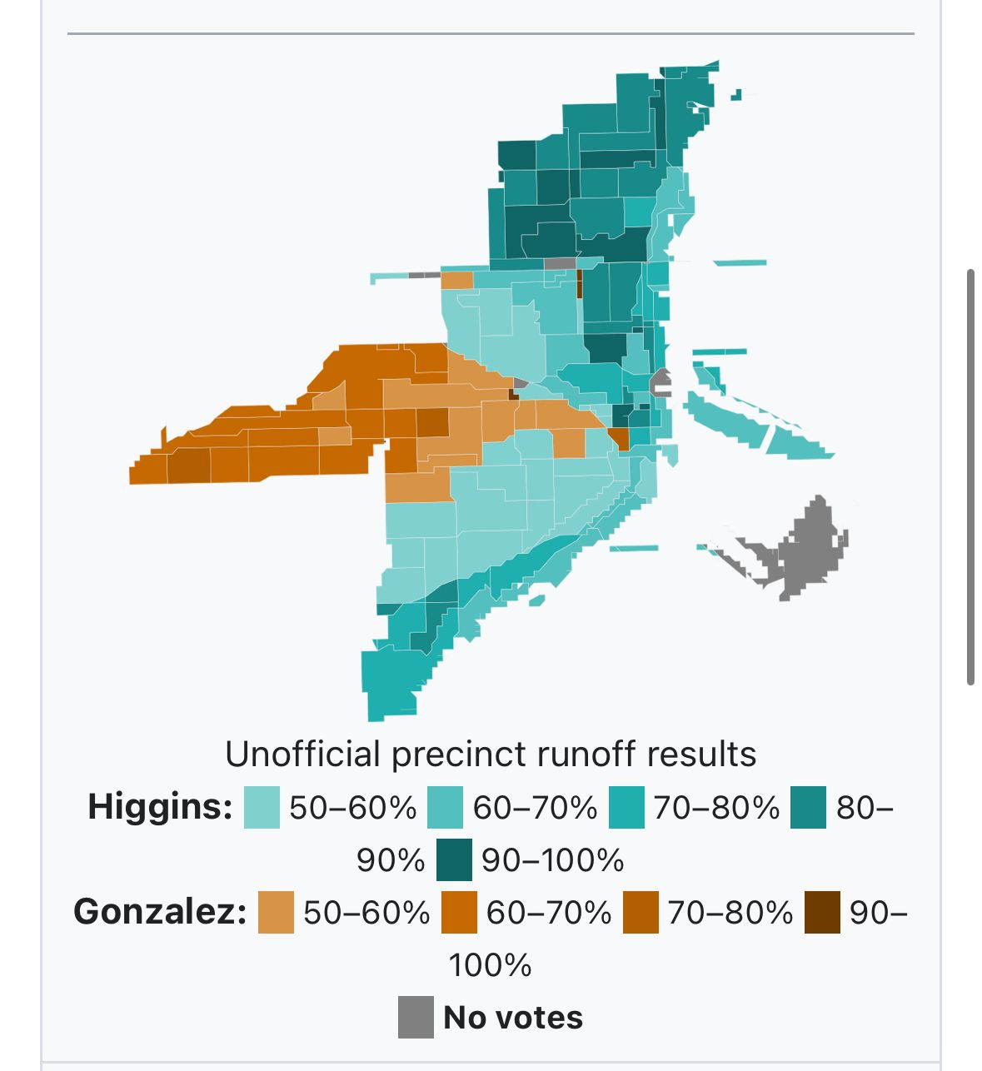

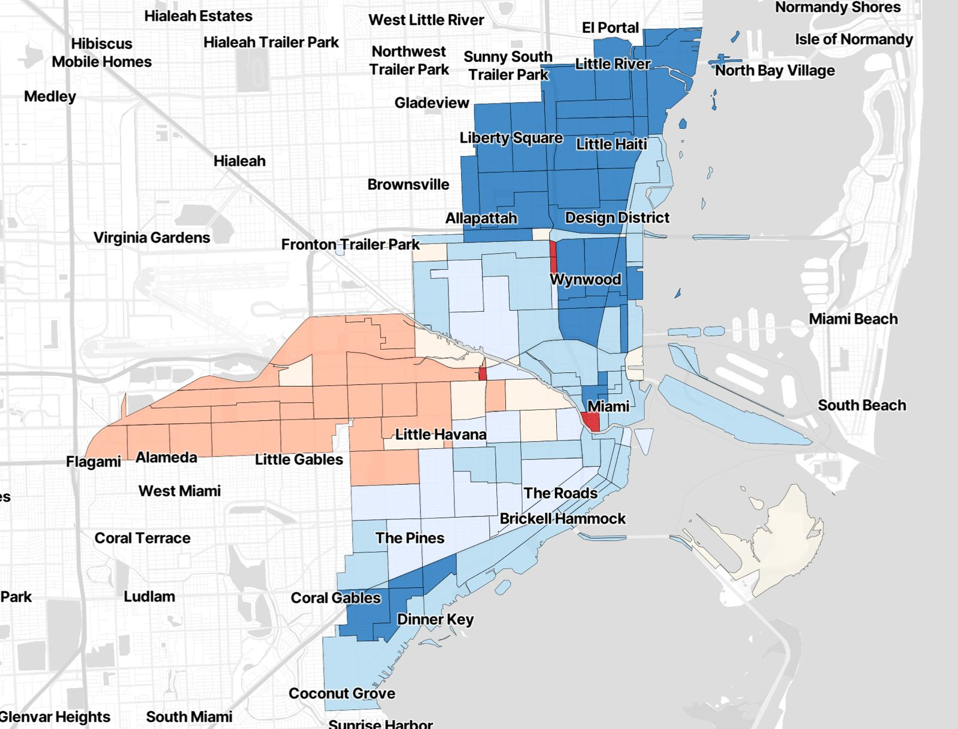

Notas periodísticas a seguir:

https://www.newsweek.com/miami-election-map-shows-major-voter-shift-from-trump-to-democrats-11184822

subo una base con lo resultados de miami, así como el shp de miami por precinto

Virginia
Para los resultados de Virginia cree una base que compartí, los datos por raza, desempleo o si su ingreso es mediano lo obtuve de npr, mientras que los datos generales vienen del departamento de elecciones

npr: https://apps.npr.org/2025-election-results/virginia.html?section=G
departamento de elecciones de Virginia: https://enr.elections.virginia.gov/results/public/virginia/elections/2025-November-General

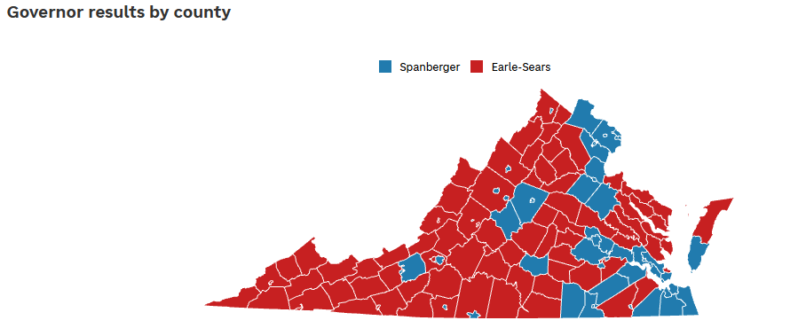

No encontré micro datos sobre detenciones en los counties pero si algunos reportes. Además de que el gobernador anterior firmo acuerdo de cooperación con ICE

https://cis.org/Arthur/Virginia-Governor-Signs-ICE-Assistance-Order#:~:text=Fairfax%20County%20is%20not%20alone%20among%20Northern,it%20%E2%80%9Cdoes%20not%20enforce%20federal%20immigration%20law%E2%80%9D.

https://www.aclu.org/press-releases/aclu-foia-litigation-reveals-ice-actively-considering-opening-six-new-immigration-detention-centers

https://virginiabusiness.com/ice-plans-hanover-warehouse-processing-facility/#:~:text=Hanover%20isn't%20the%20only%20Virginia%20locality%20that,sites%20under%20consideration%20is%20in%20Stafford%20County.

New Jersey

Elecciones a gobernador(a)
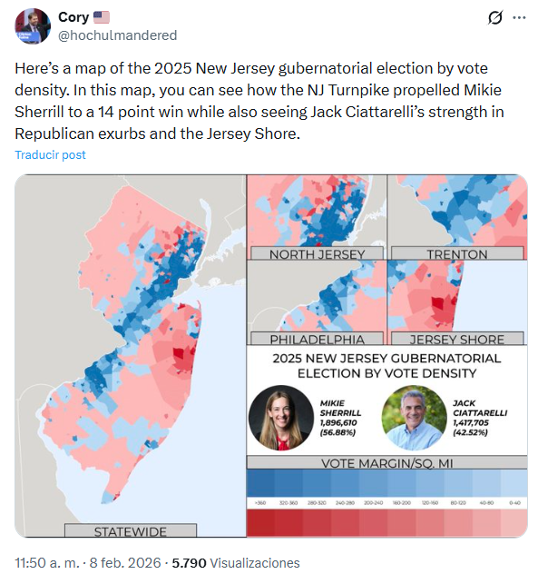

Omaha NE

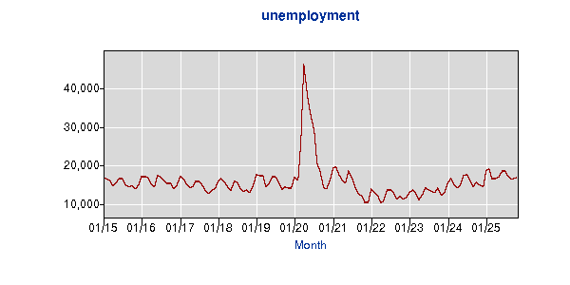
Desde 2025 hay una tendencia a incremento en el desempleo en Omaha. Con un promedio de 3.3% en 2025

https://data.bls.gov/timeseries/LAUMT313654000000003?amp%253bdata_tool=XGtable&output_view=data&include_graphs=true

- Respecto a migración no hay datos concretos pero si algunas notas que hablan sobre detenciones fuertes en la ciudad y en el county y sus consecuencias, ya que se realizan en fábricas
https://www.ketv.com/article/nebraska-leaders-react-to-immigration-raids-in-omaha/65026064
https://www.reuters.com/world/us/us-immigration-raid-omaha-meat-plant-cuts-staff-fuels-food-production-worries-2025-06-11/

https://nebraskapublicmedia.org/es/news/news-articles/people-are-scared-ice-agents-raid-facilities-in-omaha/

Texas

Caso senado del estado

- El demócrata Taylor Rehmet, un líder sindical de maquinistas, logró una victoria impactante en la segunda vuelta de la elección especial para el Distrito 9 del Senado de Texas (que abarca partes del condado de Tarrant). Rehmet obtuvo el 57% de los votos, superando a la activista conservadora republicana Leigh Wambsganss, quien obtuvo el 43% en la segunda vuelta de las elecciones
- Ocupará el escaño solo por 11 meses, ya que completará el cargo que dejó vacante Kelly Hancock (quien dejó el cargo para ser contralor interino), pero en Noviembre de 2026 competirá nuevamente por el cargo para un periodo de 4 años
- Rehmet ganó a pesar de ser superado masivamente en gastos. Wambsganss reportó gastos de unos $736,000 dólares frente a los apenas $70,000 de Rehmet. Incluso figuras como el vicegobernador Dan Patrick y el propio Donald Trump hicieron llamados públicos para apoyar a Wambsganss en los días previos.
- La victoria es significativa ya que el Distrito 9 suele ser ganado por los republicanos
- Rehmet triunfó con un gasto de campaña de solo $70,000, frente a los $736,000 de Wambsganss, quien tenía el apoyo de figuras como Dan Patrick y Donald Trump.
https://edition.cnn.com/2026/02/01/politics/texas-state-senate-9-special-election-rehmet
https://www.texastribune.org/2026/01/30/texas-senate-district-9-runoff-rehmet-wambsganss-special-election/

https://x.com/zachtgr/status/2018051520063828033?s=48

https://x.com/gelliottmorris/status/2017815966667714833?s=48

https://x.com/thedemocrats/status/2017991434343768313?s=48

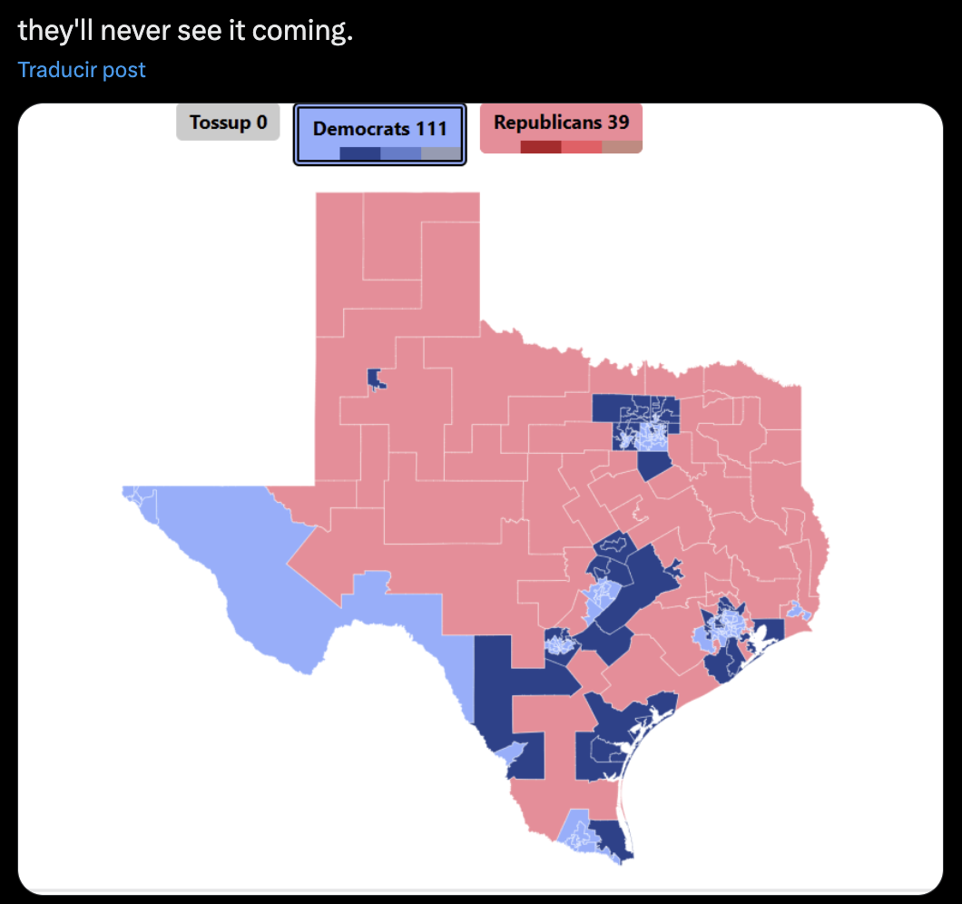
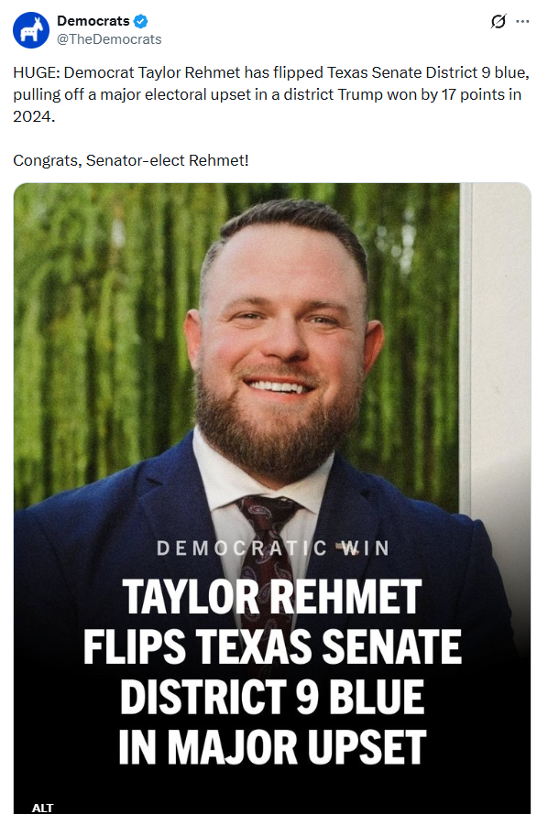

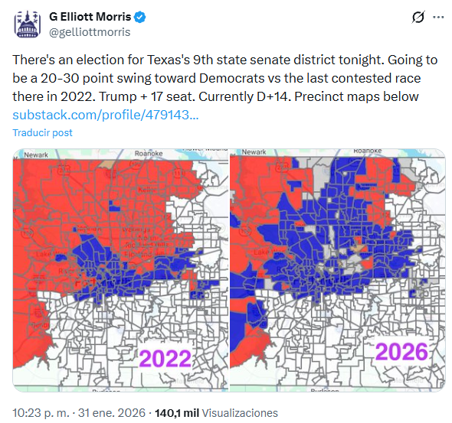

Caso redistritación
- Legisladores republicanos (con apoyo de Donald Trump) rediseñaron el mapa buscando cinco escaños adicionales para asegurar el control del Congreso. El estado sostuvo que los cambios se basaron únicamente en intereses partidistas, práctica que la Corte Suprema ha considerado legal.
- Al redibujar el mapa, los republicanos movieron votantes de distritos donde ya ganaban por mucho hacia distritos que antes eran competitivos o demócratas. Históricamente, en Texas, el crecimiento de la población ha sido impulsado por comunidades latinas y negras, que tienden a votar demócrata. El mapa rediseñado busca que, a pesar de ser más numerosos, estos votantes queden en distritos ya controlados o fragmentados.
- El Departamento de Justicia y grupos como LULAC alegaron que el mapa disminuía el poder de voto de comunidades afroamericanas y latinas. Tribunal de El Paso bloqueó el mapa, concluyendo que la raza fue el factor primario del rediseño, más allá del factor político.
- La Corte Suprema (6-3) revocó un fallo inferior y permitió a Texas usar un nuevo mapa de distritos para las elecciones de medio término de 2026. Se fundamentó en que los demandantes no presentaron un "mapa alternativo viable" que lograra los objetivos partidistas sin considerar la raza (Alexander v. South Carolina). También aplicó el "principio Purcell", que desalienta cambios electorales cerca de una votación.

Fuentes:
- https://www.scotusblog.com/2025/12/supreme-court-allows-texas-to-use-redistricting-map-challenged-as-racially-discriminatory/
- https://www.npr.org/2025/12/04/nx-s1-5619692/supreme-court-texas-redistricting-map
- https://www.cbc.ca/news/world/us-scotus-texas-redistricting-midterms-9.7004125
- https://elpais.com/us/2025-07-22/texas-se-lanza-a-un-polemico-y-riesgoso-rediseno-de-los-mapas-electorales-para-favorecer-a-los-republicanos.html
- https://www.brennancenter.org/es/our-work/research-reports/manipulacion-distritos-electorales-elecciones-2024-camara-representantes#:~:text=En%20Texas%2C%20el%20partido%20dem%C3%B3crata%20actualmente%20ocupa,las%20elecciones%20federales%20recientes%20a%20nivel%20estatal.
Mapa de distritos después de redistritación
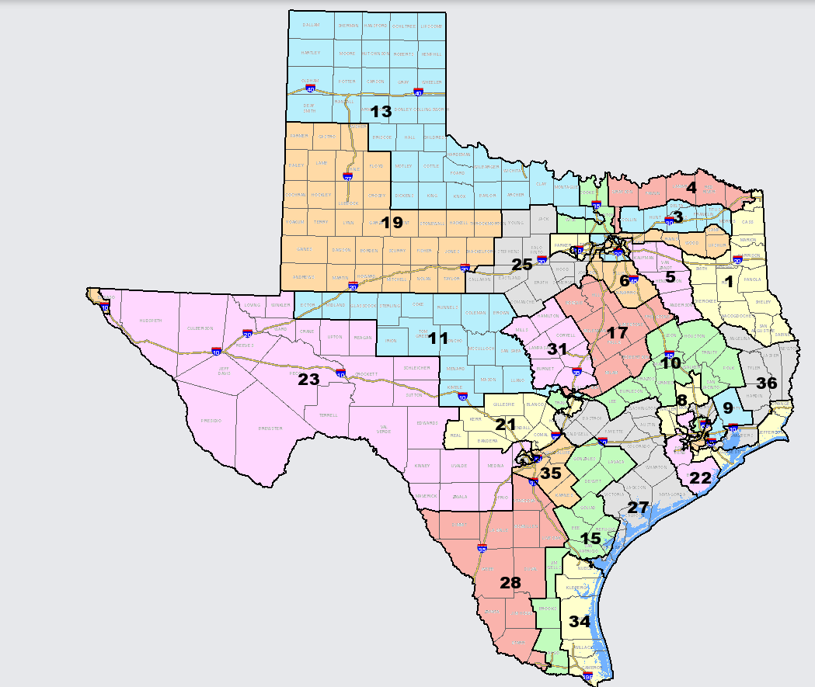

Mapa anterior (ver parte norte )
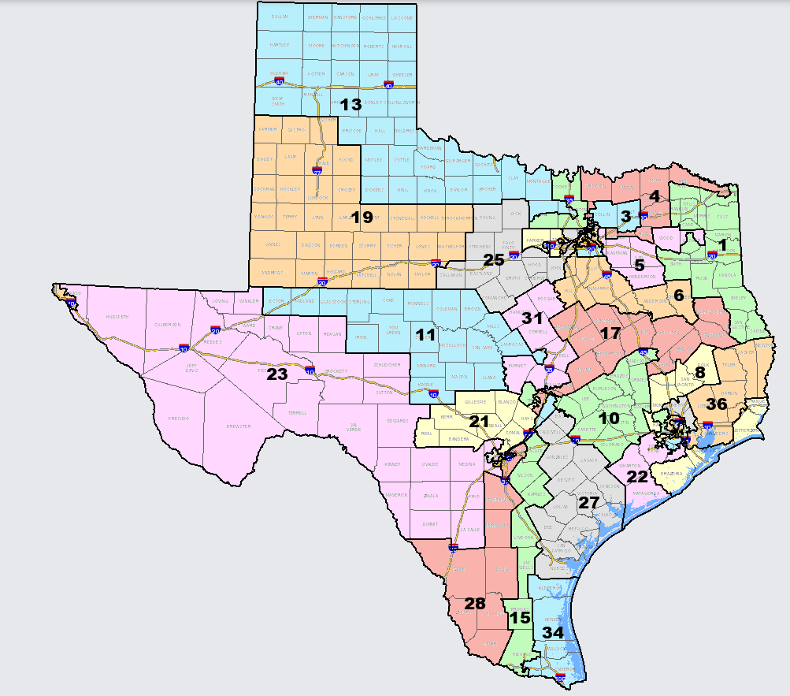
Fuente: https://dvr.capitol.texas.gov/Congress

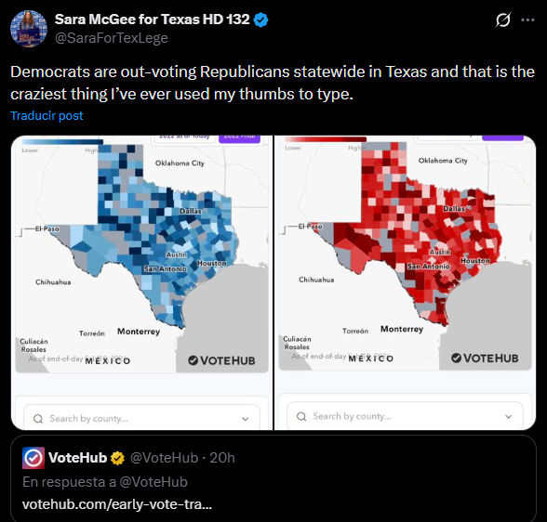
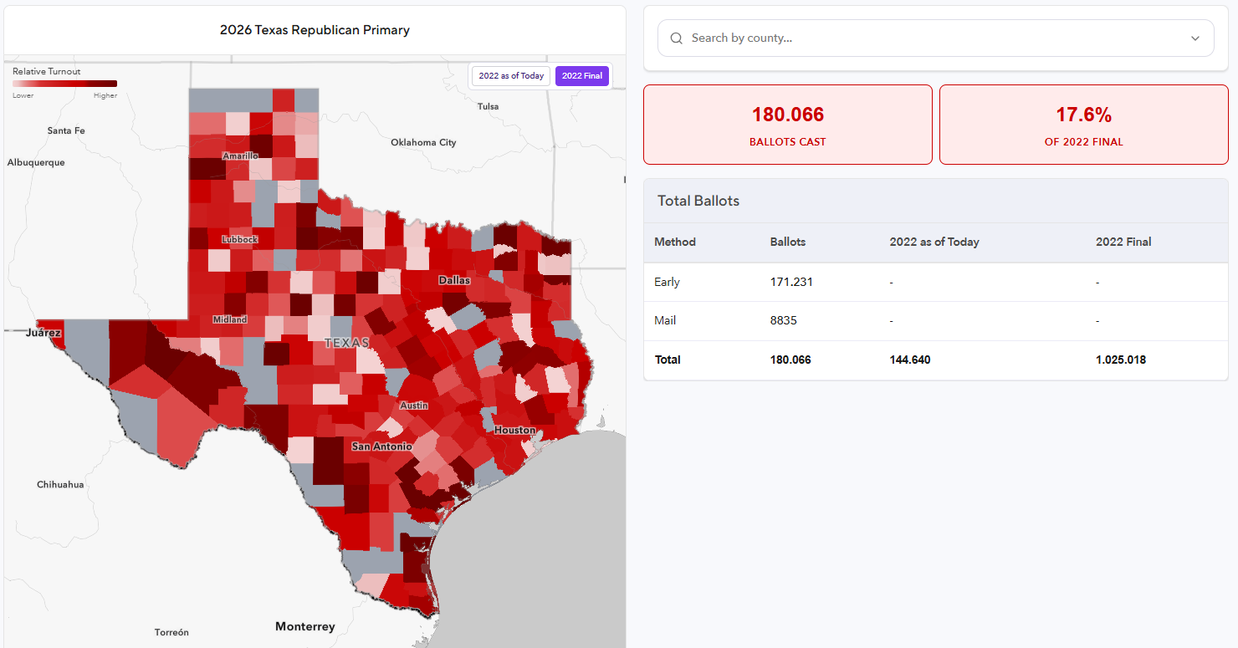
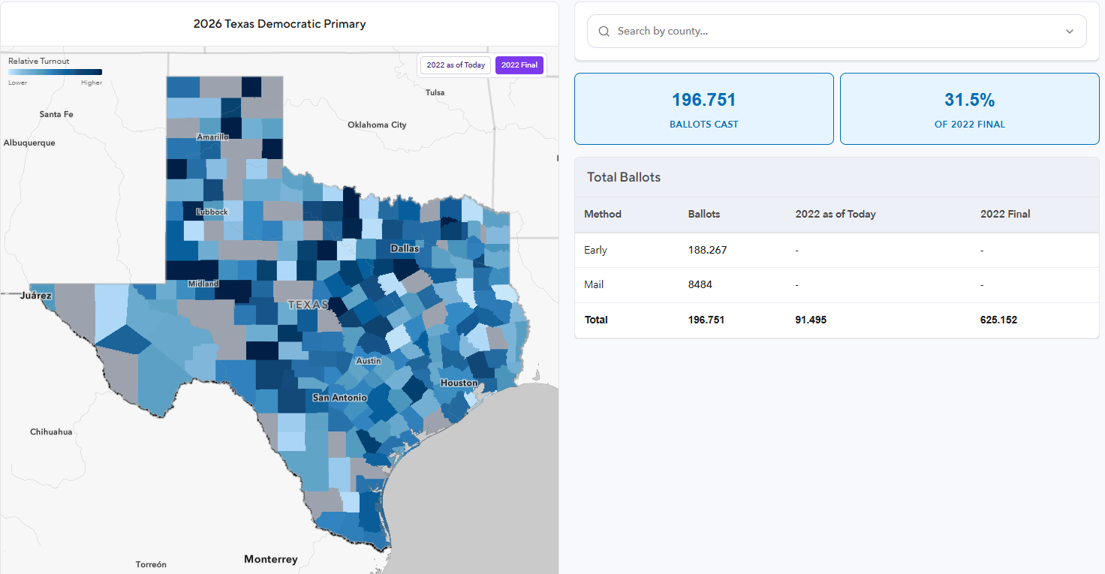
Fuente: https://votehub.com/early-vote-tracker-tx-primary-26?state=tx-sen-26-dem

California

Caso sobre redistritación
Antecedentes:
- En una elección especial en noviembre de 2025, California aprobó la Proposición 50.
- Esta medida suspendió temporalmente a la comisión independiente de redistritación del estado.
- El objetivo fue permitir un rediseño inmediato del mapa de distritos congresionales antes de las elecciones intermedias de 2026.
Impacto y Justificación Demócrata:
- El nuevo mapa está diseñado para incrementar la representación demócrata en el Congreso.
- Se proyecta que este cambio podría otorgar al Partido Demócrata cinco escaños adicionales en la Cámara de Representantes.
- El gobernador Gavin Newsom justificó la acción como una respuesta al gerrymandering previo de Texas, que favoreció a los republicanos con un número similar de escaños.
- Los demócratas argumentan que esta medida es crucial para evitar que el control de la Cámara quede permanentemente en manos republicanas debido a las manipulaciones de mapas en estados controlados por ellos.
- El gobernador ha calificado el mapa como "temporal" (hasta 2030) y ha condicionado su derogación a que estados republicanos, como Texas, hagan lo mismo con sus propios mapas rediseñados.
Reacción Republicana y Decisión Judicial:
- El Partido Republicano de California denunció que el nuevo mapa diluía el poder de voto de sus electores y que se había utilizado la identidad étnica (específicamente para favorecer a votantes hispanos) con fines partidistas.
- La Corte Suprema rechazó la demanda presentada por el Partido Republicano.
- Al rechazar el recurso, la Corte Suprema valida de facto el nuevo mapa, confirmando que este será el que se emplee en las próximas elecciones de noviembre de 2026.
Fuentes:
- https://www.npr.org/2026/02/04/nx-s1-5691890/supreme-court-california-redistricting-map
- https://www.aljazeera.com/news/2026/2/4/us-supreme-court-rejects-challenge-to-california-redistricting-bid
- https://edition.cnn.com/2026/02/04/politics/supreme-court-california-redistricting-map

Mapa actual (2020):
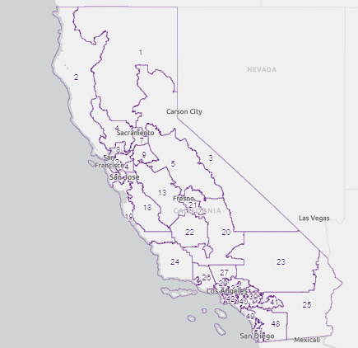

Mapa propuesto votado en elección especial (2025):

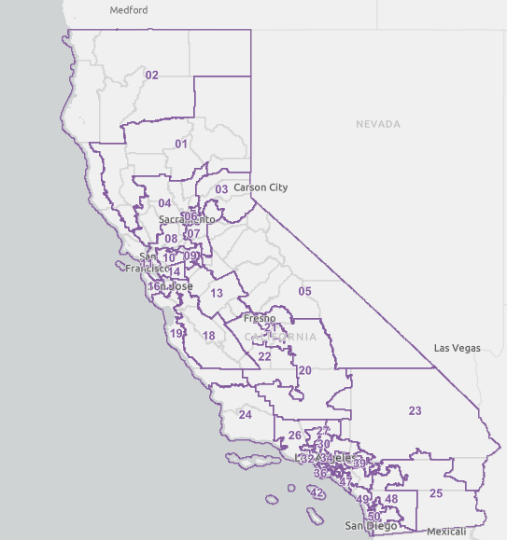

Gerrymandering: Práctica de diseñar circunscripciones o distritos electorales de forma que se da ventaja a un competidor sobre otro.

Louisiana

Elección especial state house
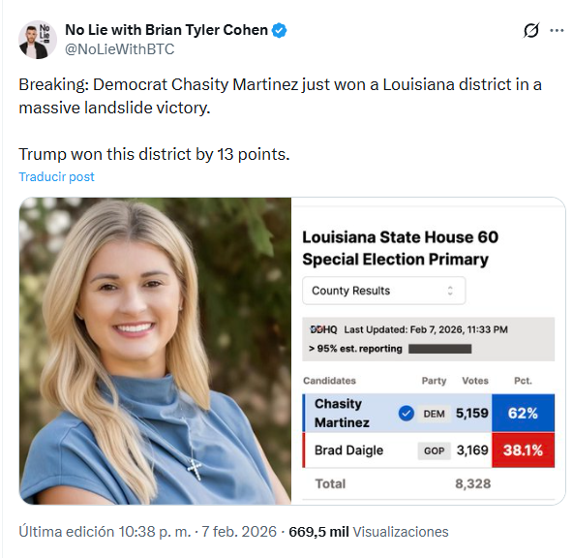

Datos de detenciones de ICE

Datos sobre migración por estado (a septiembre de 2025)

State | All Pending Cases |  |  | Cases Filed Last 90 Days
State | Number | Represented | Odds | Number | Represented | Odds
State | Number | Represented | of | Number | Represented | of
State | Number | Represented | Represen­tation | Number | Represented | Represen­tation
Alabama | 25,488 | 7,276 | 28.5 | 382 | 75 | 19.6
Alaska | 666 | 297 | 44.6 | 22 | 3 | 13.6
Arizona | 30,865 | 15,073 | 48.8 | 1,531 | 608 | 39.7
Arkansas | 13,778 | 4,570 | 33.2 | 246 | 61 | 24.8
California | 367,050 | 248,027 | 67.6 | 10,669 | 4,085 | 38.3
Colorado | 72,087 | 16,693 | 23.2 | 1,198 | 284 | 23.7
Connecticut | 38,289 | 11,642 | 30.4 | 484 | 107 | 22.1
Delaware | 9,425 | 4,479 | 47.5 | 812 | 46 | 5.7
District Of Columbia | 2,838 | 1,752 | 61.7 | 279 | 148 | 53
Florida | 500,966 | 139,672 | 27.9 | 14,754 | 2,221 | 15.1
Georgia | 101,982 | 29,941 | 29.4 | 3,040 | 625 | 20.6
Hawaii | 1,438 | 1,209 | 84.1 | 47 | 20 | 42.6
Idaho | 12,444 | 2,014 | 16.2 | 83 | 16 | 19.3
Illinois | 163,786 | 48,601 | 29.7 | 4,201 | 449 | 10.7
Indiana | 74,037 | 21,574 | 29.1 | 870 | 191 | 22
Iowa | 19,652 | 8,388 | 42.7 | 191 | 56 | 29.3
Kansas | 22,232 | 6,217 | 28 | 234 | 40 | 17.1
Kentucky | 39,395 | 11,238 | 28.5 | 1,194 | 229 | 19.2
Louisiana | 32,727 | 16,674 | 50.9 | 2,168 | 755 | 34.8
Maine | 8,206 | 5,260 | 64.1 | 178 | 79 | 44.4
Maryland | 43,744 | 28,316 | 64.7 | 2,128 | 1,012 | 47.6
Massachusetts | 126,133 | 63,243 | 50.1 | 2,316 | 745 | 32.2
Michigan | 31,304 | 11,169 | 35.7 | 824 | 311 | 37.7
Minnesota | 32,979 | 18,812 | 57 | 650 | 141 | 21.7
Mississippi | 9,537 | 4,948 | 51.9 | 509 | 193 | 37.9
Missouri | 27,739 | 7,801 | 28.1 | 321 | 86 | 26.8
Montana | 1,688 | 379 | 22.5 | 22 | 0 | 0
Nebraska | 22,595 | 11,431 | 50.6 | 333 | 111 | 33.3
Nevada | 21,259 | 9,912 | 46.6 | 798 | 279 | 35
New Hampshire | 3,440 | 2,066 | 60.1 | 130 | 64 | 49.2
New Jersey | 211,570 | 72,104 | 34.1 | 8,975 | 1,153 | 12.8
New Mexico | 4,535 | 2,587 | 57 | 552 | 293 | 53.1
New York | 334,663 | 221,406 | 66.2 | 7,468 | 2,158 | 28.9
North Carolina | 82,494 | 20,533 | 24.9 | 1,355 | 174 | 12.8
North Dakota | 2,142 | 913 | 42.6 | 38 | 13 | 34.2
Ohio | 55,561 | 30,516 | 54.9 | 978 | 370 | 37.8
Oklahoma | 24,569 | 4,784 | 19.5 | 403 | 117 | 29
Oregon | 23,847 | 5,957 | 25 | 270 | 28 | 10.4
Pennsylvania | 75,047 | 40,955 | 54.6 | 1,865 | 586 | 31.4
Rhode Island | 10,414 | 6,114 | 58.7 | 306 | 98 | 32
South Carolina | 46,895 | 12,335 | 26.3 | 1,438 | 126 | 8.8
South Dakota | 3,023 | 1,791 | 59.2 | 33 | 6 | 18.2
Tennessee | 64,694 | 20,300 | 31.4 | 1,751 | 333 | 19
Texas | 357,568 | 96,273 | 26.9 | 13,647 | 3,935 | 28.8
Utah | 46,194 | 14,111 | 30.5 | 474 | 139 | 29.3
Vermont | 942 | 405 | 43 | 28 | 8 | 28.6
Virginia | 47,995 | 32,177 | 67 | 3,928 | 1,599 | 40.7
Washington | 52,767 | 22,518 | 42.7 | 970 | 280 | 28.9
West Virginia | 947 | 616 | 65 | 46 | 24 | 52.2
Wisconsin | 31,383 | 10,062 | 32.1 | 557 | 87 | 15.6
Wyoming | 1,252 | 510 | 40.7 | 23 | 5 | 21.7
Fuente:
https://tracreports.org/immigration/quickfacts/detention.html

